**Міністерство освіти і науки, МОЛОДІ І СПОРТУ України**

НАЦІОНАЛЬНИЙ ТЕХНІЧНИЙ УНІВЕРСИТЕТ УКРАЇНИ

“КИЇВСЬКИЙ ПОЛІТЕХНІЧНИЙ ІНСТИТУТ

імені ІГОРЯ СІКОРСЬКОГО”

**Кафедра конструювання ЕОА**

**ЗВІТ**

з лабораторної роботи №5  
по курсу «Алгоритмічні мови та програмування – 2»  
на тему «Бінарні дерева»

Виконав:

студент гр. ДК-11

Бугаєнко М. І.

Перевірив:

ст. викладач

Губар В.Г.

Київ – 2020

**Лабораторна робота №5**

***Дерева***

*Тема роботи:* Бінарні дерева.

*Мета роботи:* Складання алгоритмів з використанням бінарних дерев.

Завдання:

Створити бінарне дерево (виберіть згідно Вашого завдання), вивести його. Реалізувати функції: друку дерева (тип обходу згідно варіанту), створення/видалення дерева, вставки елементу, видалення елементу, пошуку елементу.

Дерево містить елементи типу int, тип обходу - зворотній

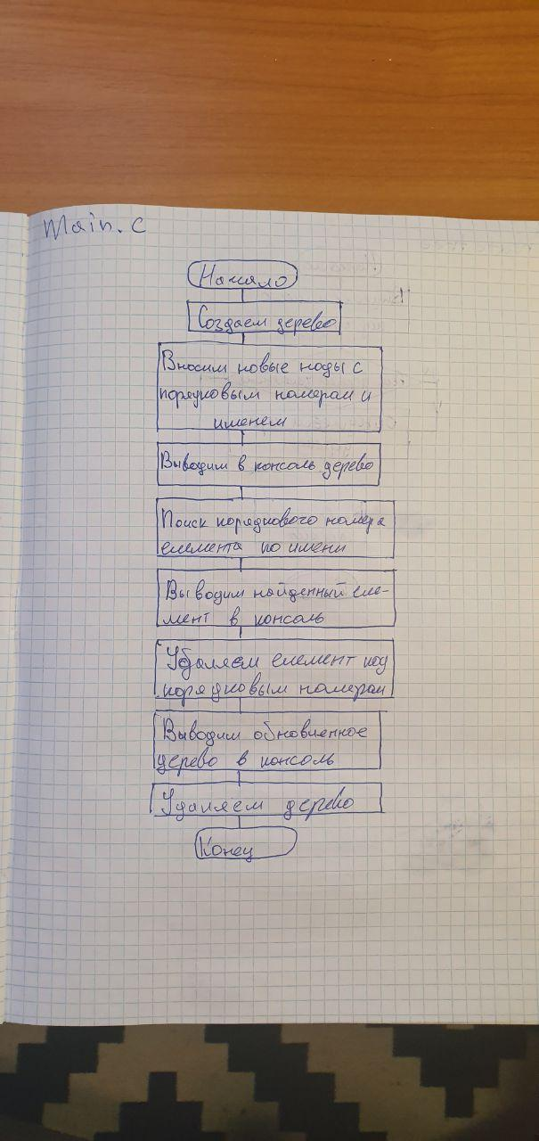

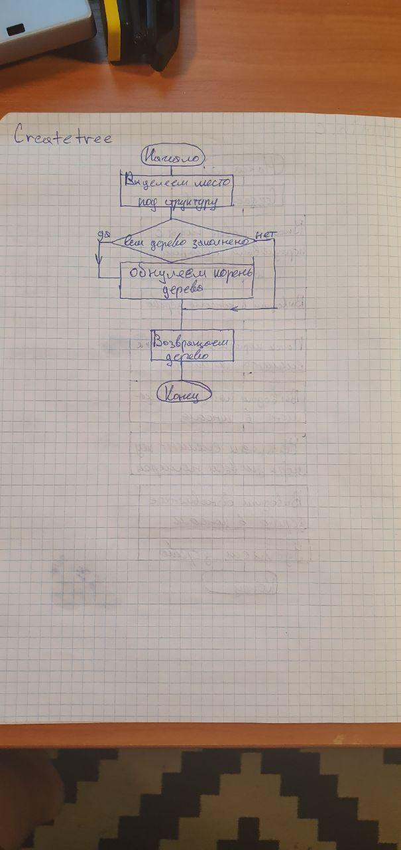

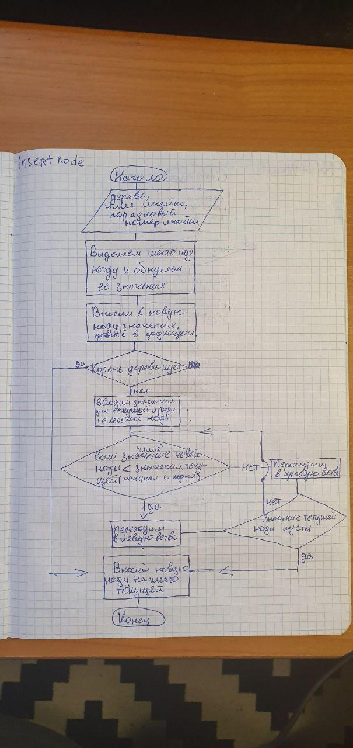

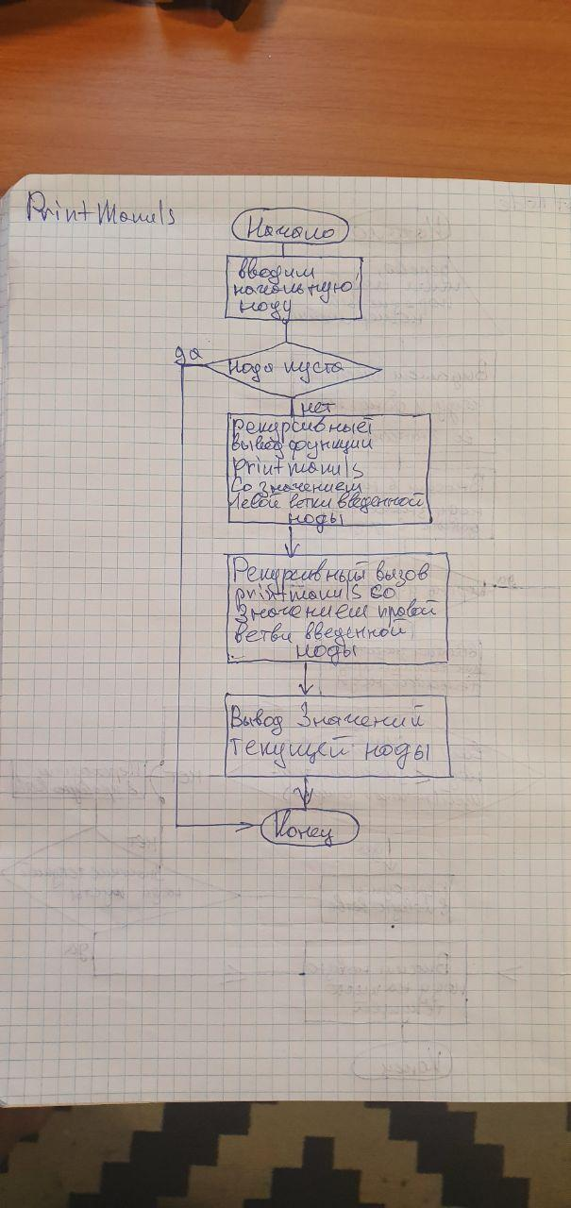

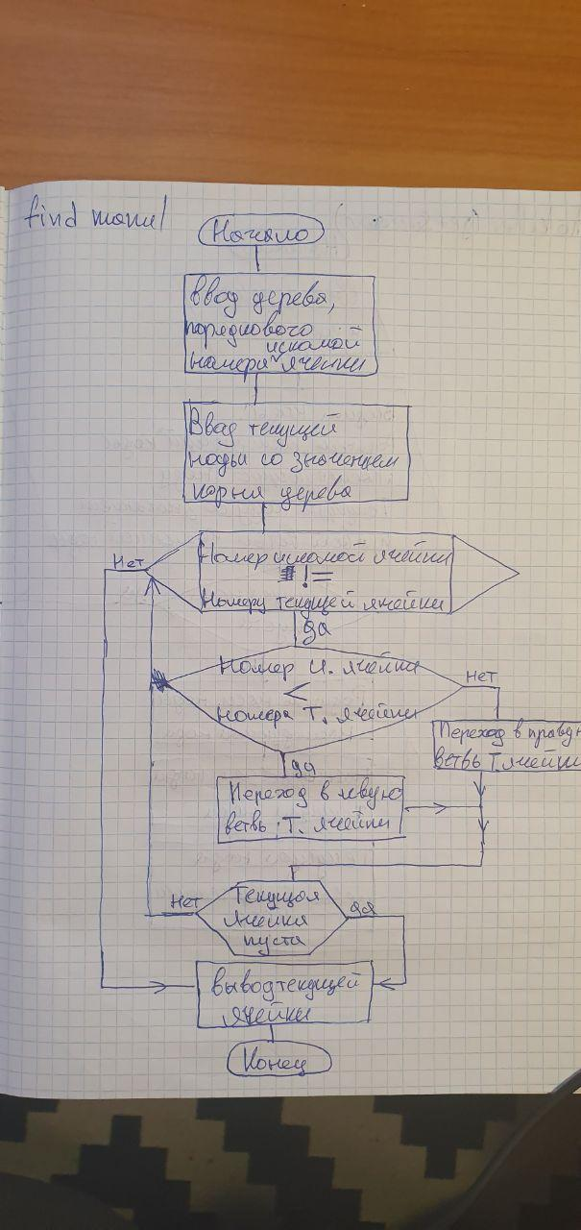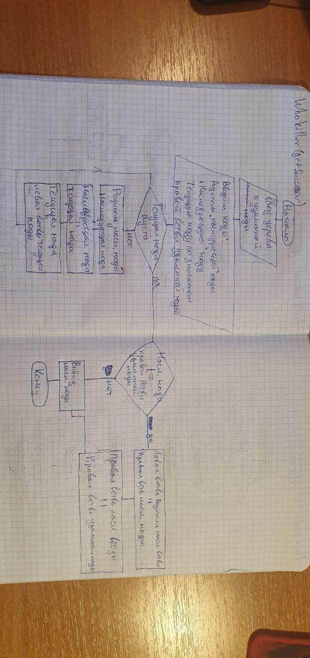

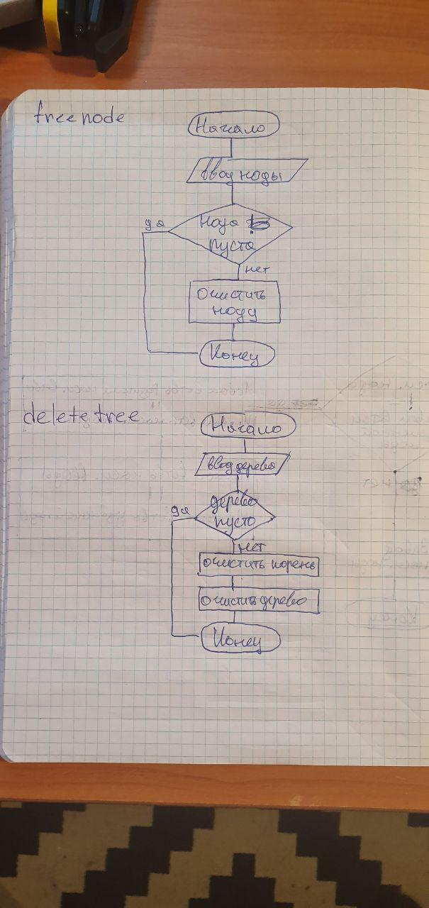

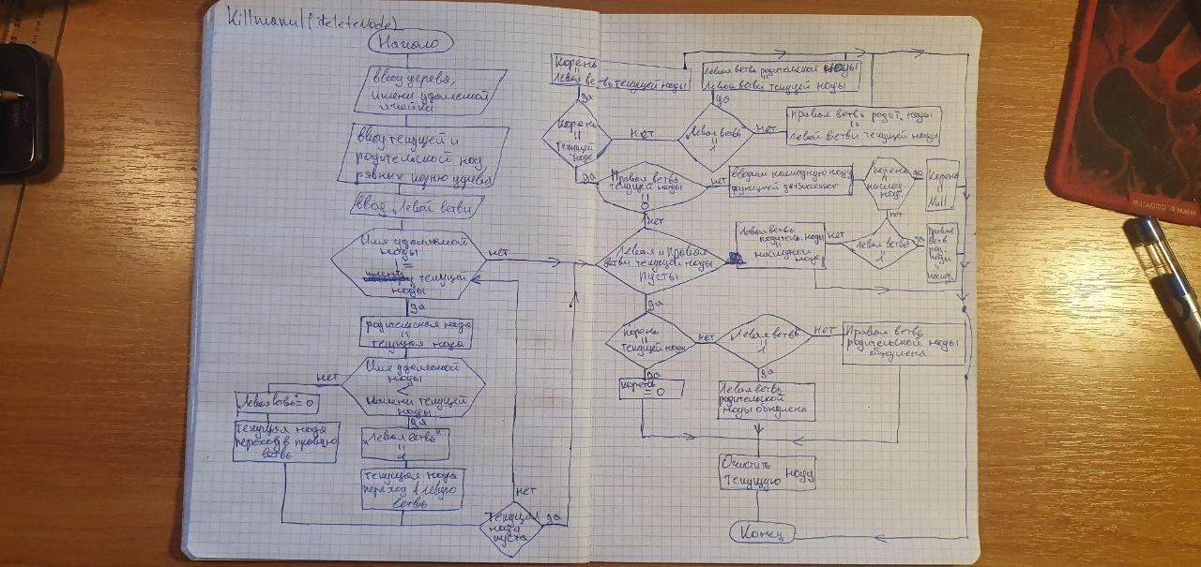

Висновки: В даній лабораторній роботі я ознайомився із роботою з деревами, зворотнім обходом дерева, trenery операторами, функціями редагування дерев.